Sample project
示例项目正在建设中。不是所有的功能都包括了。

From XML
一个正常使用gifimageview（或gifimagebutton）最简单的方法
ImageView:
<pl.droidsonroids.gif.GifImageView
android:layout_width="match_parent"
android:layout_height="match_parent"
android:src="@drawable/src_anim"
android:background="@drawable/bg_anim"
/>
If drawables declared by android:src and/or android:background are GIF files then they will be automatically recognized as GifDrawables and animated. If given drawable is not a GIF then mentioned Views work like plain ImageView and ImageButton.
GifTextView allows you to use GIFs as compound drawables and background.
<pl.droidsonroids.gif.GifTextView
android:layout_width="match_parent"
android:layout_height="match_parent"
android:drawableTop="@drawable/left_anim"
android:drawableStart="@drawable/left_anim"
android:background="@drawable/bg_anim"
/>

From Java code
GifImageView, GifImageButton and GifTextView 也为制定实施挂钩
所以GIF动画可以通过调用setImageResource(int resId) 和setBackgroundResource(int resId)设置图片资源
GifDrawable can be constructed directly from various sources:
//asset file
GifDrawable gifFromAssets = new GifDrawable( getAssets(), "anim.gif" );

//resource (drawable or raw)
GifDrawable gifFromResource = new GifDrawable( getResources(), R.drawable.anim );

//byte array
byte[] rawGifBytes = ...
GifDrawable gifFromBytes = new GifDrawable( rawGifBytes );

//FileDescriptor
FileDescriptor fd = new RandomAccessFile( "/path/anim.gif", "r" ).getFD();
GifDrawable gifFromFd = new GifDrawable( fd );

//file path
GifDrawable gifFromPath = new GifDrawable( "/path/anim.gif" );

//file
File gifFile = new File(getFilesDir(),"anim.gif");
GifDrawable gifFromFile = new GifDrawable(gifFile);

//AssetFileDescriptor
AssetFileDescriptor afd = getAssets().openFd( "anim.gif" );
GifDrawable gifFromAfd = new GifDrawable( afd );

//InputStream (it must support marking)
InputStream sourceIs = ...
BufferedInputStream bis = new BufferedInputStream( sourceIs, GIF_LENGTH );
GifDrawable gifFromStream = new GifDrawable( bis );

//direct ByteBuffer
ByteBuffer rawGifBytes = ...
GifDrawable gifFromBytes = new GifDrawable( rawGifBytes );

如果gifdrawable不再需要时InputStreams自动关闭终结，你不需要显式地关闭。调用recycle()也将关闭相关的输入源。
注意：所有输入源需要倒带开始能力。它需要正确播放GIF动画（动画是重复的）由于后续帧进行解码的需求从源。

Animation control
GifDrawable implements an Animatable and MediaPlayerControl so you can use its methods and more:
stop() -停止动画，可以从任何线程调用
start() -启动动画，可以从任何线程调用
isRunning() - 返回当前正在运行或不运行的动画
reset() - 倒回动画，不停止重启
setSpeed(float factor) - 集新的动画速度的因素，如通过2.0f将动画速度加倍
seekTo(int position) - 寻找动画（在当前循环），以给定的位置（以毫秒为单位）
getDuration() - 返回动画的一个循环的持续时间
getCurrentPosition() - 返回一个动画的当前循环的开始时间

Using MediaPlayerControl
对于一个MediaPlayer标准控件（如videoview）可以用来控制GIF动画显示其目前的进展。
只需设置gifdrawable作为MediaPlayer在你的MediaControl：
@Override
protected void onCreate ( Bundle savedInstanceState )
{
super.onCreate( savedInstanceState );
GifImageButton gib = new GifImageButton( this );
setContentView( gib );
gib.setImageResource( R.drawable.sample );
final MediaController mc = new MediaController( this );
mc.setMediaPlayer( ( GifDrawable ) gib.getDrawable() );
mc.setAnchorView( gib );
gib.setOnClickListener( new OnClickListener()
{
@Override
public void onClick ( View v )
{
mc.show();
}
} );
}

Retrieving GIF metadata
getLoopCount() - 返回一个循环计数在Netscape 2扩展定义
getNumberOfFrames() - returns number of frames (at least 1)
getComment() - 返回帧的数目（至少1）
getFrameByteCount() - 返回可用于存储单个帧的像素的最小字节数
getAllocationByteCount() - 返回的大小（以字节为单位）的分配的内存用于存储特定gifdrawable像素
getInputSourceByteCount() - 返回支持输入数据的长度（以字节为单位）
toString() - 返回图像大小和帧数目的人可读信息（用于调试目的）

Associating single GifDrawable instance with multiple Views
通常单gifdrawable实例多视图关联的动画只在最后一个。为了解决multicallback添加视图创建实例，并给出了可设置回调，如：
MultiCallback multiCallback = new MultiCallback();

imageView.setImageDrawable(gifDrawable);
multiCallback.addView(imageView);

anotherImageView.setImageDrawable(gifDrawable);
multiCallback.addView(anotherImageView);

gifDrawable.setCallback(multiCallback);

Advanced
recycle() - 提供了加快释放内存（如安卓图形。
isRecycled() - 检查是否可回收
getError() - 返回最后的错误信息

----------------------------------下面用的包是网友修改过的《适配5.0》---------------------------------
下载地址：http://download.csdn.net/detail/u010906557/9072387
- 解压出来的例子程序，把里面的pl.droidsonroids.gif文件夹和lib包里的.so文件复制到自己的项目中。
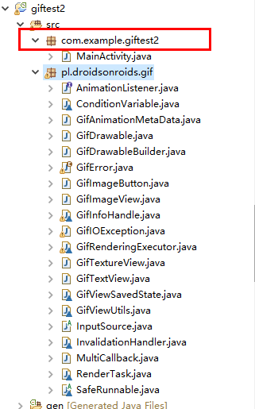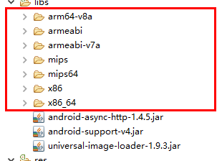
- 当完成上部后，发现有错，而且无法直接系统直接修改这个错，这是由于缺少了一个“values”下的文件-------“values.xml”，同样，把它也复制过来即可
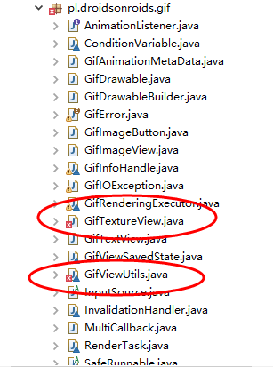
- 在布局文件中加入<pl.droidsonroids.gif.GifImageView>.复制gif图片到drawable文件夹中。
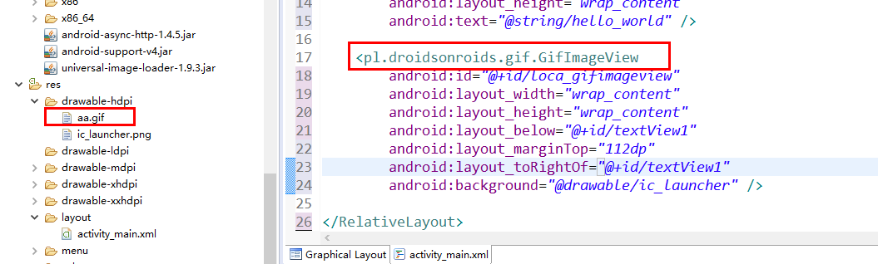
- 在程序中引入gif控件，并设置它的图片源。用法和imageview是一样的。
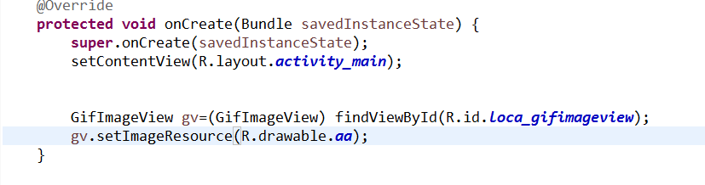
或直接在布局文件中静态设置图片源
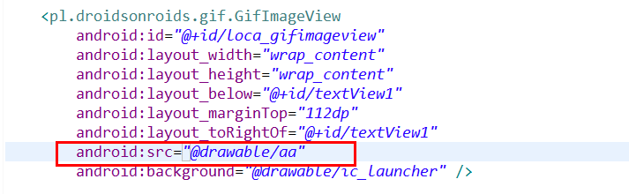

另一种动态添加的方法
1.由于是在程序中动态添加，首先要有一个动态布局
2.然后拿到图片路径，这里是直接从外部SD卡目录来获取图片
注：Environment.getExternalStorageDirectory()得到的是“/mnt/sdcard”
但有的安卓系统它命名的外部SD卡路径并不一定是sdcard，有可能是extsd。
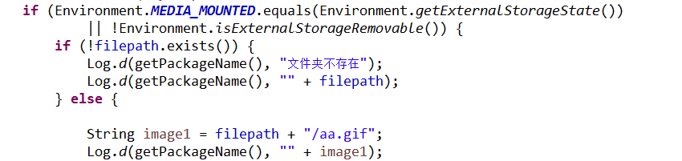
这里对是否有外部sd卡进行了一个判断，并制定了外部sd卡下的一个具体文件。

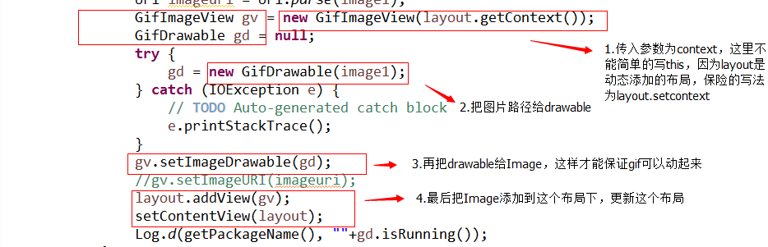
注：要先把图片路径给Imagedrawable，再把Imagedrawable给Imageview，这样才能让gif正常的播放，不然gif图不会播放，卡在第一帧。

gif-Drawable一共提供了3中可以显示动态图片的控件： GifImageView 、 GifImageButton 和 GifTextView 。当需要赋的图像值是gif格式的图片的时候，会显示动态图片，如果是普通的静态图片，例如是png,jpg的，这个时候，gifImageView等这些控件的效果和ImageView是一样的。也就是说gif-drawable比ImageView更强大。
gif-drawable这个控件，实际上是实现了 Animatable 和 MediaPlayerControl这两个接口。
所以可以通过以下方法来控制动画：
stop() - 停止动画
start() - 开始动画
isRunning() - 判断动画是否在播放状态
reset() -重置动画
setSpeed(float factor) - 设置新动画播放速度 例如setSpeed(2.0f)，动画会以二倍的速度进行播放
getDuration() - 返回动画播放的时间
其实控制gif图片和控制VideoView是一样的

